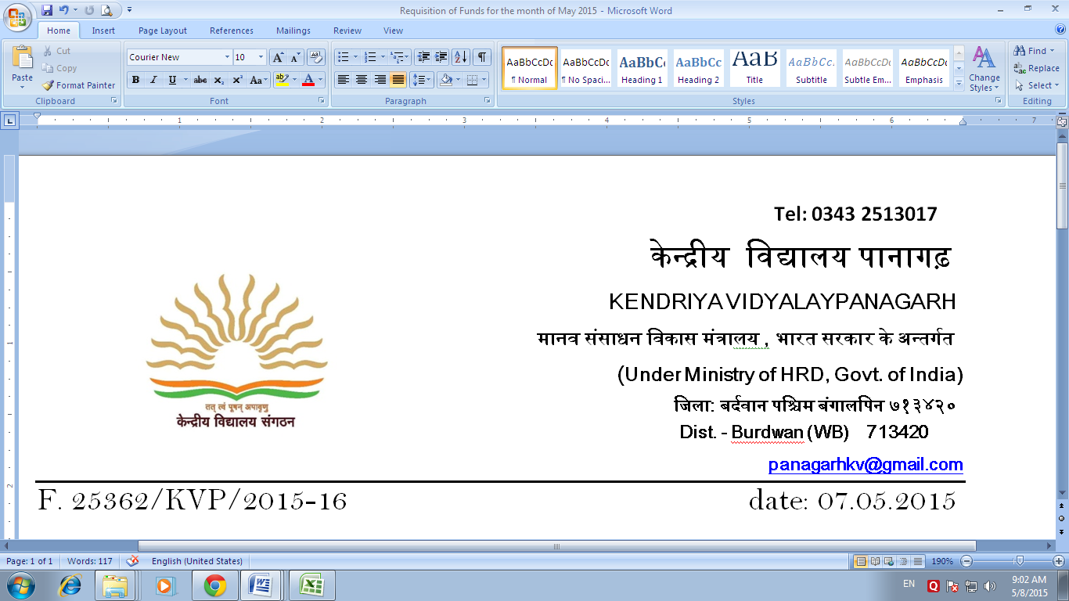

**Dated : 01/04/2021**

**प्रवेश सूचना 2021-22**

**शैक्षणिक सत्र 2021-22 के लिए केंद्रीय विद्यालय में कक्षा एक में प्रवेश के लिए ऑनलाईन पंजीकरण दिनांक 01.04.2021 प्रातः 10.00 बजे से दिनांक 19.04.2021 सायं 07.00 बजे तक किया जा सकेगा। प्रवेश संबंधित विवरण वेबसाईट और मोबाईल एप दोनो के माध्यम से** [**https://kvsonlineadmission.in**](https://kvsonlineadmission.in) **से प्राप्त किया जा सकता है।**

**शैक्षणिक सत्र 2021-22 में कक्षा 01 में ऑनलाईन प्रवेश के लिए आधिकारिक एण्ड्राईड और आईओएस मोबाईल एप** [**https://kvsonlineadmission.in/apps/**](https://kvsonlineadmission.in/apps/) **पर उपलब्ध है। एप डाउनलोड करने और इंस्टाल करने के निर्देश उपरोक्त URL पर उपलब्ध होंगे। अभिभावकों से अनुरोध है कि वे पोर्टल और एप का उपयोग करने से पहले निर्देशों का सावधानी से पालन करें।**

**कक्षा 03 एवं 08 में स्थान रिक्त हैं। प्रवेश के लिए पंजीकरण दिनांक 08.04.2021 प्रातः 08.00 बजे से दिनांक 15.04.2021 सायं 02 .00 बजे तक (ऑफलाईन मोड) द्वारा किया जा सकेगा। कक्षा XI के लिए आवेदन प्रपत्र (ऑफलाईन मोड) कक्षा दसवीं के परीक्षा परिणाम घोषित होने के तत्काल पश्चात के.वि.सं. वेबसाईट (**[**www.kvsangathan.nic.in**](http://www.kvsangathan.nic.in)**) पर उपलब्ध प्रवेश समय-सारिणी 2021-22 के अनुसार जारी किए जाएंगे। कक्षा 03 एवं 08 हेतु आवेदन-पत्र विद्यालय की वेबसाइट panagarh.kvs.ac.in के Common Document में उपलब्ध है। फार्म संपूर्ण रुप से भरकर संलग्नकों सहित दिनांक 08.04.2021 से 15.04.2021 सायं 02.00 बजे तक विद्यालय में हाथो-हाथ जमा करायें। कृपया कोई भी आवेदन मेल पर ना भेजें।**

**सभी कक्षाओं की आयु की गणना 31.03.2021 से होगी। कक्षाओं में सीटों का आरक्षण के.वि. सं. के प्रवेश दिशा-निर्देश के अनुसार किया जाएगा। (www.kvsangathan.nic.in)।**

**प्राचार्य**